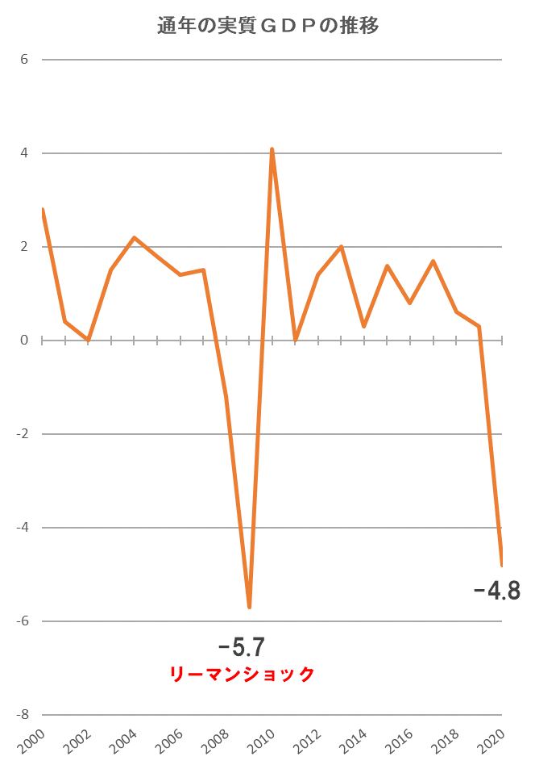
２０２０年１～１２月を通した国内総生産（ＧＤＰ）の実質成長率は前年比４.８％減と、リーマンショック以来、１１年ぶりにマイナス成長となりました。消費税を１０％に引き上げたことに加え、コロナ禍が個人消費を悪化させ、景気を大きく落ち込ませています。
コロナ禍で落ち込む経済
世界では消費税引き下げを実施
コロナ禍で深刻な景気悪化
消費税減税の決断を今こそ！
(％)
リーマンショックに次ぐGDPの大幅減少
経済対策として、世界では消費税の減税が進められ、５２カ国・地域に広がっています。生活必需品やマスクなど医療用品などの消費税減税により、低所得者や医療機関の負担軽減につなげています。日本でも、消費税減税を景気対策として緊急に実施すべきです。家計を応援し、事業者の負担も軽減することができます。
内閣府 国民経済計算より作成
米誌フォーブスの集計によると、資産１０億ドル（約１０５０億円）以上を保有する日本の富裕層は最近１１カ月で資産を１２兆円から２４兆円に倍増させました。その一方で、仕事を失い生活に困窮する人も増えており、格差はいっそう拡大しています。
世界の流れは富裕層への課税強化
コロナ対策の財源確保として、富裕層への課税を実施する動きも出ています。南米アルゼンチンでは「富裕税」を創設し、富裕層に能力に応じた負担を求めています。

税金を負担能力に応じた集め方に変えれば、コロナ対策や消費税減税のための財源を確保できます。税の専門家は、不公平な税制を是正すれば消費税に頼らなくても４３兆円を超える税収の確保ができると試算しています。
コロナ禍で、さらなる消費税増税なんてありえない！今こそ政府に消費税減税を迫ろう！
しんぶん赤旗2021年2月17日付より



新型コロナ危機を乗り越えるため、さらなる対策の拡充、消費税減税をご一緒に求めましょう。
消費税廃止各界連絡会
東京都豊島区目白2-36-13
全商連内
電話03（3987）4391
FAX 03（3988）0820
消費税廃止各界連絡会
東京都豊島区目白2-36-13
全商連内
電話03（3987）4391
FAX 03（3988）0820

